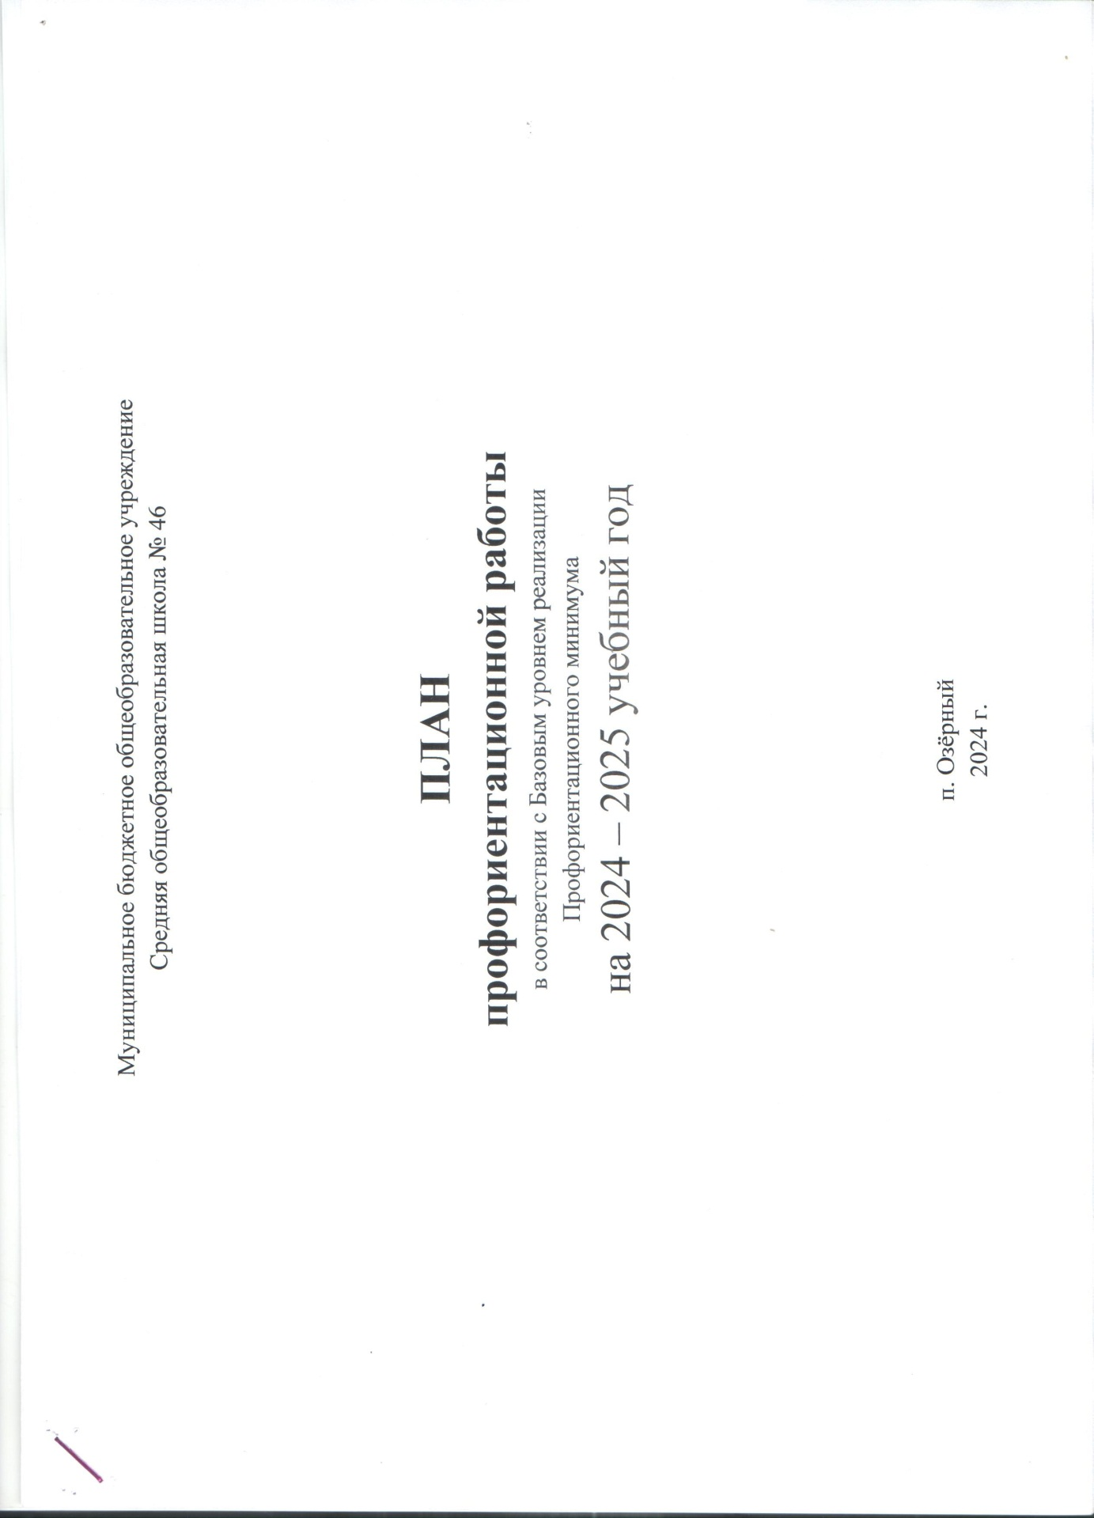Муниципальное 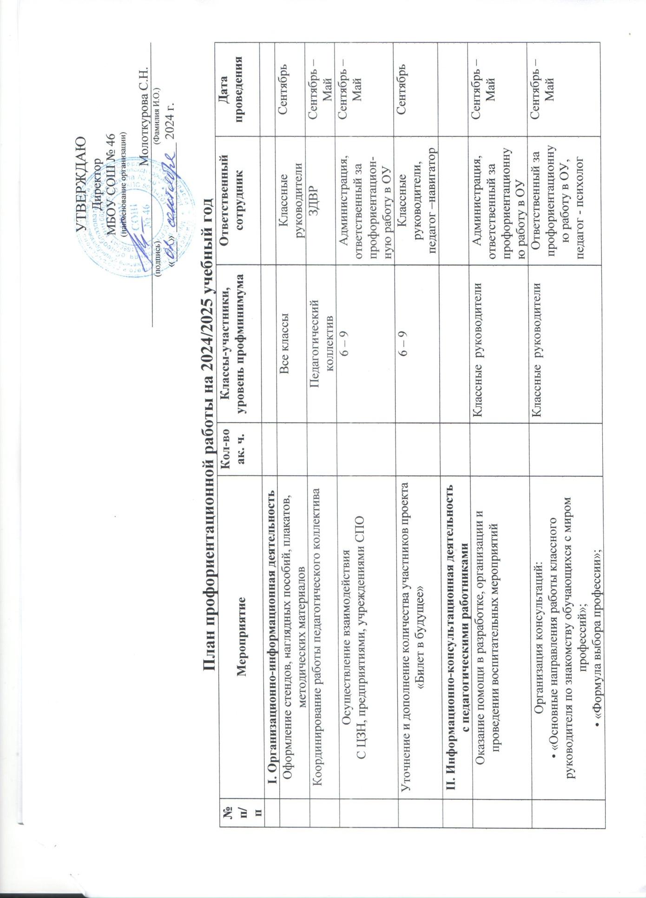

Муниципальное бюджетное общеобразовательное учреждение

Средняя общеобразовательная школа № 46

**ПЛАН**

**профориентационной работы**

в соответствии с Базовым уровнем реализации

Профориентационного минимума

на 2024 – 2025 учебный год

п. Озёрный

2024 г.

|  |  |  |
| --- | --- | --- |
|  | УТВЕРЖДАЮ | |
|  | Директор | |
|  | МБОУ СОШ № 46 | |
|  | (наименование организации) | |
|  |  | Молоткурова С.Н. |
|  | (подпись) | (Фамилия И.О.) |
|  | «___» ______________ 2024 г. | |

**План профориентационной работы на 2024/2025 учебный год**

|  |  |  |  |  |  |
| --- | --- | --- | --- | --- | --- |
| **№ п/п** | **Мероприятие** | **Кол-во ак. ч.** | **Классы-участники,  уровень профминимума** | **Ответственный сотрудник** | **Дата проведения** |
|  | **I. Организационно-информационная деятельность** |  |  |  |  |
|  | Оформление стендов, наглядных пособий, плакатов, методических материалов |  | Все классы | Классные руководители | Сентябрь |
|  | Координирование работы педагогического коллектива |  | Педагогический коллектив | ЗДВР | Сентябрь – Май |
|  | Осуществление взаимодействия  С ЦЗН, предприятиями, учреждениями СПО |  | 6 – 9 | Администрация,  ответственный за профориентацион-ную работу в ОУ | Сентябрь – Май |
|  | Уточнение и дополнение количества участников проекта «Билет в будущее» |  | 6 – 9 | Классные руководители, педагог –навигатор | Сентябрь |
|  | **II. Информационно-консультационная деятельность с педагогическими работниками** |  |  |  |  |
|  | Оказание помощи в разработке, организации и проведении воспитательных мероприятий |  | Классные руководители | Администрация,  ответственный за профориентационную работу в ОУ | Сентябрь – Май |
|  | Организация консультаций:  • «Основные направления работы классного руководителя по знакомству обучающихся с миром профессий»;  • «Формула выбора профессии»;  • «Изучение личностных особенностей и способностей  учащихся» |  | Классные руководители | Ответственный за профориентационную работу в ОУ,  педагог - психолог | Сентябрь – Май |
|  | МО «Воспитание как приоритет государственной политики» - роль профориентационной работы учителя в создании современной личности |  | Педагогический коллектив | Ответственный за профориентационную работу в ОУ,  педагог - психолог | Ноябрь |

**III. Профориентационные мероприятия с обучающимися**

| **№ п/п** | **Мероприятие** | | **Кол-во ак. ч.** | **Классы-участники,  уровень профминимума** | **Ответственный сотрудник** | **Дата проведения** |
| --- | --- | --- | --- | --- | --- | --- |
|  | Курс занятий «Россия – мои горизонты» (Направление «Внеурочная деятельность») | | 34 | все классы | Ответственный за профориентационную работу в ОУ | В течении года |
| **6 классы** | | | | | | |
|  | Родительское собрание по профориентеции «Роль семьи в профессиональном самоопределении» (Направление взаимодействие с родителями) | | 1 | 6 | Ответственный за профориентационную работу в ОУ, классные руководители | Сентябрь |
|  | Родительское собрание по профориентеции (Направление взаимодействие с родителями) | | 1 | 6 | Ответственный за профориентационную работу в ОУ, классные руководители | Май |
|  | Выставка «Профессии моей семьи» (Направление «Практико-ориентированный модуль») | |  | 6 | Ответственный за профориентационную работу в ОУ | Февраль |
|  | Рынок труда. Формула выбора профессии. | | 1 | 6 | Специалисты ЦЗН, ЗДВР, классные руководители | Октябрь |
|  | Участие во Всероссийском проекте по профориентации  «Билет в будущее» | | 1 | 6 | Ответственный за профориентационную работу в ОУ | Февраль |
|  | Уроки профориентационной направленности в рамках учебного предмета «Технология» | | 1 | 6 | Учителя – предметники | В течении года |
|  | Уроки общеобразовательного цикла, включающие элемент значимости учебного предмета для профессиональной деятельности | |  | 6 | Учителя - предметники | В течении года |
|  | Экскурсии на предприятия города, в образовательные организации СПО | |  | 6 | Специалисты ЦЗН, ЗДВР, классные руководители | По договоренности, в течении года |
|  | Проведение индивидуальных консультаций с родителями по проблемам выбора учебных предметов, курсов, модулей формируемой части учебного плана, внеурочной деятельности | |  | 6 | Ответственный за профориентационную работу в ОУ, классные руководители | Май |
| **7 классы** | | | | | | |
|  | Родительское собрание по профориентеции «Роль семьи в профессиональном самоопределении» (Направление взаимодействие с родителями) | | 1 | 7 | Ответственный за профориентационную работу в ОУ, классные руководители | Сентябрь |
|  | Родительское собрание по профориентеции (Направление взаимодействие с родителями) | | 1 | 7 | Ответственный за профориентационную работу в ОУ, классные руководители | Май |
|  | Участие в анкетировании учащихся  на предмет выявления профессий, пользующихся повышенным спросом («Билет в будущее», «Ключи к профессии») | |  | 7 | Ответственный за профориентационную работу в ОУ | Октябрь, февраль |
|  | Рынок труда. Формула выбора профессии. | | 1 | 7 | Специалисты ЦЗН, ЗДВР, классные руководители | Октябрь |
|  | Деловая игра. Интерактив, направленный на осознанный выбор профессии. | | 1 | 7 | Специалисты ЦЗН, ЗДВР, классные руководители | Февраль |
|  | Выставка «Профессии моей семьи» (Направление «Практико-ориентированный модуль») | |  | 7 | Ответственный за профориентационную работу в ОУ | Февраль |
|  | Экскурсия на предприятия города | | 1 | 7 | Специалисты ЦЗН, ЗДВР, классные руководители | В течении года |
|  | Уроки профориентационной направленности в рамках учебного предмета «Технология» | |  | 7 | Учителя – предметники |  |
|  | Уроки общеобразовательного цикла, включающие элемент значимости учебного предмета для профессиональной деятельности | |  | 7 | Учителя - предметники | В течении года |
|  | Экскурсии на предприятия города, в образовательные организации СПО | |  | 7 | Специалисты ЦЗН, ЗДВР, классные руководители | По договоренности, в течении года |
|  | Проведение индивидуальных консультаций с родителями по проблемам выбора учебных предметов, курсов, модулей формируемой части учебного плана, внеурочной деятельности | |  | 7 | Ответственный за профориентационную работу в ОУ, классные руководители | Май |
| **8 классы** | | | | | | |
|  | Родительское собрание по профориентеции «Роль семьи в профессиональном самоопределении» (Направление взаимодействие с родителями) | | 1 | 8 | Ответственный за профориентационную работу в ОУ, классные руководители | Сентябрь |
|  | Родительское собрание по профориентеции (Направление взаимодействие с родителями) | | 1 | 8 | Ответственный за профориентационную работу в ОУ, классные руководители | Май |
|  | Тестирование на выявление профессиональных интересов и склонностей обучающихся (диагностика «Выпускник-1» | | 1 | 8 | Специалисты ЦЗН, ЗДВР, классные руководители | Сентябрь |
|  | Рынок труда. Формула выбора профессии. | | 1 | 8 | Специалисты ЦЗН, ЗДВР, классные руководители | Октябрь |
|  | Участие в анкетировании учащихся на предмет выявления профес-сий, пользующихся повышенным спросом («Билет в будущее», «Ключи к профессии») | |  | 8 | Ответственный за профориентационную работу в ОУ | Октябрь, февраль |
|  | Деловая игра. Интерактив, направленный на осознанный выбор профессии. | | 1 | 7 | Специалисты ЦЗН, ЗДВР, классные руководители | Февраль |
|  | Выставка «Профессии моей семьи» (Направление «Практико-ориентированный модуль») | |  | 8 | Ответственный за профориентационную работу в ОУ | Март |
|  | Просмотр онлайн-уроков по проекту «ПроеКТОриЯ» | |  | 8 | Ответственный за профориентационную работу в ОУ, классные руководители | В течении года |
|  | Экскурсии на предприятия города, в образовательные организации СПО | | 1 | 8 | Специалисты ЦЗН, ЗДВР, классные руководители | По договоренности, в течении года |
|  | Уроки профориентационной направленности в рамках учебного предмета «Технология» | |  | 8 | Учителя – предметники | В течении года |
|  | Уроки общеобразовательного цикла, включающие элемент значимости учебного предмета для профессиональной деятельности | |  | 8 | Учителя - предметники | В течении года |
|  | Проведение индивидуальных консультаций с родителями по проблемам выбора учебных предметов, курсов, модулей формируемой части учебного плана, внеурочной деятельности | |  | 8 | Ответственный за профориентационную работу в ОУ, классные руководители | Май |
| **9 классы** | | | | | | |
|  | Родительское собрание по профориентеции «Анализ рынка труда и востребованности профессий в регионе» (Направление взаимодействие с родителями) | | 1 | 9 | Ответственный за профориентационную работу в ОУ, классные руководители | Сентябрь |
|  | Родительское собрание по профориентеции (Направление взаимодействие с родителями) | | 1 | 9 | Ответственный за профориентационную работу в ОУ, классные руководители | Май |
|  | Тестирование на выявление профессиональных интересов и склонностей обучающихся (диагностика «Выпускник-1» | | 1 | 9 | Специалисты ЦЗН, ЗДВР, классные руководители | Сентябрь |
|  | Рынок труда. Формула выбора профессии. | | 1 | 9 | Специалисты ЦЗН, ЗДВР, классные руководители | Октябрь |
|  | Просмотр онлайн-уроков по проекту «ПроеКТОриЯ» | |  | 9 | Ответственный за профориентационную работу в ОУ, классные руководители | В течении года |
|  | Проведение классных часов, диспутов, бесед «Правильный выбор профессии как первый шаг к построению карьеры» | |  | 9 | Ответственный за профориентационную работу в ОУ, классные руководители | По графику |
|  | Деловая игра. Интерактив, направленный на осознанный выбор профессии. | | 1 | 9 | Специалисты ЦЗН, ЗДВР, классные руководители | Февраль |
|  | Выставка «Профессии моей семьи» (Направление «Практико-ориентированный модуль») | |  | 9 | Ответственный за профориентационную работу в ОУ | Февраль |
|  | Экскурсии на предприятия города, в образовательные организации СПО | |  | 9 | Специалисты ЦЗН, ЗДВР, классные руководители | По договоренности, в течении года |
|  | Уроки общеобразовательного цикла, включающие элемент значимости учебного предмета для профессиональной деятельности | |  | 9 | Учителя - предметники | В течении года |
|  | Проведение индивидуальных консультаций с родителями по проблемам выбора учебных предметов, курсов, модулей формируемой части учебного плана, внеурочной деятельности | |  | 9 | Ответственный за профориентационную работу в ОУ, классные руководители | Май |
| Сотрудник, ответственный за реализацию мероприятий профориентационного минимума: | |  | | | | |
|  | |  | | | | |
| Заместитель директора по ВР | |  | | | | |
| Антонова Светлана Петровна | |  | | | | |
| _______________________ | |  | | | | |
| (подпись) | |  | | | | |